

**嵌入式系统设计与应用**

**-综合设计报告-**

**设计题目： 桌面辅助学习系统**

**院 系： 信息科学与技术学院**

**专 业： 通信工程**

**年 级： 2022级**

**姓 名： 沈昊天 曹森**

**王文站 刘礼明**

**指导教师： 邬芝权 江桦**

**小组设计评分表**

|  |  |  |
| --- | --- | --- |
|  | **评分依据** | **分数** |
| **创新及难度分(<=20分)** | **采用多种传感器共同监测环境参数，利用智能控制技术实现系统自动化功能，结合物联网平台实现数据的远程监控与存储，集成GPS模块实现精准定位，综合提升系统的智能化水平和实用性。** |  |
| **外设利用分(<=20分)** | **GPIO(1分)** | **22** |
| **UART(1分)** |
| **定时器(基本)(1分)** |
| **定时器(PWM)(1分)** |
| **外部中断(1分)** |
| **LED(1分)** |
| **IIC(1分)** |
| **RTC(1分)** |
| **DMA(1分)** |
| **ADC(1分)** |
| **看门狗(1分)** |
| **串口中断(1分)** |
| **串口阻塞(1分)** |
| **引脚复用(1分)** |
| **NVIC(1分)** |
| **DAC(1分)** |
| **低功耗(1分)** |
| **FreeRTOS(2分)** |
| **UART(1分)** |
| **资源利用分(<=20分)** | **LED(1分)** | **20** |
| **蜂鸣器(1分)** |
| **独立按键(1分)** |
| **温度传感器(2分)** |
| **湿度传感器(2分)** |
| **光敏传感器(2分)** |
| **GPS(3分)** |
| **超声波测距(3分)** |
| **Wifi(3分)** |
| **麦克风(3分)** |
| **报告撰写分(<=20分)** |  |  |
| **合计** |  |  |

**成绩单**

|  |  |  |  |
| --- | --- | --- | --- |
| **小组成员** | **小组设计分** | **设计贡献分** | **总分(<=100分）** |
| **2022112093王文站** |  | **9** |  |
| **2022112083曹森** |  | **9** |  |
| **2022112090刘礼明** |  | **9** |  |
| **2022112099沈昊天** |  | **13** |  |

1. **摘要**

随着物联网技术的快速发展和智能化设备的普及，构建一个能够实时监测学习环境并提供智能辅助的系统具有重要的现实意义。本报告详细阐述了一个基于STM32F411微控制器的智能桌面学习辅助系统的设计与实现过程。

该系统以STM32F411作为主控制器，充分利用其丰富的外设资源和强大的运算能力，集成了多种传感器和执行器构建了一个完整的环境监测与控制平台。在硬件设计方面，系统集成了DHT11温湿度传感器（测量精度：温度±2℃，湿度±5%RH）、ATGM336H高精度GPS定位模块、超声波测距传感器（检测范围：2cm-400cm）、光敏传感器等多种环境感知设备。通过合理的电路设计和接口配置，实现了多传感器数据的并行采集和处理。

在软件架构上，系统采用FreeRTOS实时操作系统进行任务调度和管理，设计了主任务和辅助任务两个并发执行的任务，确保了数据采集、处理、显示和控制的实时性。系统实现了多项智能化功能：自动调光控制功能，根据环境光照强度（ADC值0-4095）自动调节LED亮度，采用PWM技术实现0-999级无级调光；温度阈值报警功能，支持用户通过按键动态设置报警温度（默认30℃），超限时自动触发蜂鸣器报警；近距离检测提醒功能，当检测到物体距离小于100mm时发出语音提示，有效预防用户用眼过度；实时数据显示功能，通过I2C接口驱动OLED显示屏，实时显示环境参数和系统状态；GPS定位功能，能够获取设备的精确地理位置信息。

系统的一大亮点是成功集成了机智云物联网平台，通过WiFi模块（UART通信，波特率9600bps）实现了本地数据与云端的实时同步。用户可以通过手机APP随时随地查看环境监测数据，实现远程监控和管理。此外，系统还配置了独立看门狗（IWDG）确保系统稳定运行，采用DMA技术优化ADC数据传输，提高了系统的整体性能。

经过全面的功能测试，系统各项指标均达到设计要求，展现出良好的稳定性和实用性。本项目不仅实现了一个功能完善的智能学习辅助系统，更为智能家居、智慧教室、工业4.0等领域的应用提供了可借鉴的技术方案和实现思路，具有广阔的应用前景和推广价值。

1. **设计方案**

系统架构设计如下：

|  |  |  |
| --- | --- | --- |
| 硬件模块 | 硬件名称 | 功能 |
| 主控制器 | STM32F411 | 任务和进程的调度 |
| 传感器模块 | DHT11温湿度传感器 | 检测环境的温湿度 |
| 光敏传感器 | 检测环境光照强度 |
| 超声波测距传感器 | 检测距离 |
| 显示器模块 | OLED显示屏 | 显示采集数据 |
| 外设与其他资源 | 按键 | 调整温度阈值 |
| GPS定位 | 位置的精确定位 |
| WIFI模块 | 远程连接，云端上传数据 |
| 麦克风 | 小于一定距离语音提示 |
| 蜂鸣器 | 高于温度阈值警报 |
| LED灯 | 根据环境亮度自动变化 |

表2-1 硬件模块与功能表

本智能桌面学习辅助系统采用模块化的架构设计，以STM32F411微控制器作为核心主控单元，负责整个系统的任务调度和进程管理。系统集成了多个功能模块，形成了一个完整的智能环境监测与控制平台。在传感器模块方面，系统配备了DHT11温湿度传感器用于实时监测学习环境的温度和湿度状况，光敏传感器用于检测环境光照强度，以及超声波测距传感器用于检测用户与设备的距离。显示模块采用OLED显示屏，能够实时显示各项采集到的环境数据，为用户提供直观的信息反馈。在外设和其他资源方面，系统设计了丰富的交互和控制功能：通过按键实现温度报警阈值的灵活调整；集成GPS定位模块实现精确的地理位置定位；配备WIFI模块支持远程连接和云端数据上传，实现物联网功能；当检测到用户距离小于设定值时，麦克风会发出语音提示；温度超过设定阈值时蜂鸣器会发出警报；LED灯能够根据环境亮度自动调节，营造舒适的学习环境。整个系统通过主控制器的统一调度，实现了数据采集、智能控制、人机交互和云端通信的有机结合。

1. **设计内容**
2. **硬件电路设计**

|  |  |  |  |  |
| --- | --- | --- | --- | --- |
| 模块类别 | 硬件名称 | STM32引脚 | 引脚功能 | 连接说明 |
| 传感器模块 | DHT11温湿度传感器 | PA1 | GPIO输出 | 数据线单总线通信 |
| 传感器模块 | 光敏传感器 | PA0 | ADC1_IN0 | 模拟输入，检测光照强度 |
| 传感器模块 | 超声波测距传感器 | PA9 | USART1_TX | 发送触发命令 |
|  |  | PA10 | USART1_RX | 接收距离数据 |
| 定位模块 | GPS模块(ATGM336H) | PC6 | USART6_TX | GPS数据发送 |
|  |  | PA12 | USART6_RX | GPS数据接收 |
| 通信模块 | WiFi模块 | PA2 | USART2_TX | 与机智云平台通信 |
|  |  | PA3 | USART2_RX | 接收云端指令 |
| 显示模块 | OLED显示屏 | PA8 | I2C3_SCL | I2C时钟线 |
|  |  | PC9 | I2C3_SDA | I2C数据线 |
| 控制输出 | LED灯(PWM调光) | PB0 | TIM3_CH3 | PWM输出控制LED亮度 |
| 控制输出 | LED指示灯 | PC8 | GPIO输出 | 近距离检测指示 |
| 控制输出 | 蜂鸣器 | PC5 | GPIO输出 | 温度报警输出 |
| 控制输出 | PWM辅助输出 | PB3 | TIM2_CH2 | 备用PWM输出 |
| 用户输入 | 按键1(增加阀值) | PB4 | GPIO输入/中断 | 上拉输入，下降沿触发 |
| 用户输入 | 按键2(减少阅值) | PB5 | GPIO输入/中断 | 上拉输入，下降沿触发 |

表3-1 硬件电路接线

表3-1详细展示了智能桌面学习辅助系统的硬件电路连接方案。该表按照功能模块对所有硬件外设进行了分类，明确了每个外设与STM32F411微控制器的具体连接关系。从表中可以看出，系统充分利用了STM32的各种外设接口：ADC接口用于模拟量采集（光敏传感器），UART接口用于串行通信（超声波测距、GPS定位、WiFi通信），I2C接口用于显示控制（OLED屏幕），PWM输出用于LED亮度调节，GPIO用于数字量输入输出（按键、蜂鸣器等）。此外，系统还配置了DMA、看门狗、RTC等辅助功能模块，提升了系统的性能和可靠性。

1. **软件程序设计**

|  |  |  |  |
| --- | --- | --- | --- |
| 功能模块 | 子功能 | 关键函数 | 功能描述 |
| 系统管理模块 | FreeRTOS调度 | MX_FREERTOS_Init() | 创建任务和启动调度器 |
| 任务管理 | StartDefaultTask() StartTask02() | 主任务：传感器采集与控制 辅助任务：按键处理 |
| 环境监测模块 | 温湿度检测 | DHT11_Read_Data() | 读取温度和湿度数据 |
| 光照检测 | HAL_ADC_GetValue() | 获取光照强度ADC值 |
| 距离测量 | HAL_UART_Transmit() HAL_UART_Receive() | 超声波测距通信 |
| GPS定位 | parseGpsBuffer() | 解析GPS位置信息 |
| 智能控制模块 | 自动调光 | __HAL_TIM_SET_COMPARE() | PWM控制LED亮度 |
| 温度报警 | HAL_GPIO_WritePin() | 控制蜂鸣器开关 |
| 近距离检测 | distance < 100 | 判断并触发提示 |
| 交互模块 | 显示输出 | OLED_ShowString() OLED_Refresh() | OLED显示数据更新 |
| 按键输入 | HAL_GPIO_EXTI_Callback() | 响应按键中断 |
| 阈值调节 | temp_threshold++/-- | 调整温度报警阈值 |
| 物联网模块 | 云端连接 | gizwitsInit() | 初始化机智云连接 |
| 数据上传 | gizwitsHandle() | 上传传感器数据 |
| 系统保护模块 | 看门狗 | HAL_IWDG_Init() | 系统异常复位保护 |
| DMA传输 | HAL_DMA_Init() | 优化ADC数据传输 |

表3-2 软件模块化设计

表3-2展示了系统软件架构的模块化设计方案，将整个软件系统划分为六个主要功能模块。系统管理模块负责系统初始化和FreeRTOS任务调度，是整个软件系统的基础；环境监测模块集成了各种传感器的数据采集功能，包括温湿度、光照、距离和GPS定位；智能控制模块实现了基于传感器数据的自动控制逻辑，如自动调光、温度控制和近距避碰；人机交互模块提供了友好的用户界面，包括OLED显示输出和按键输入；数据传输模块实现了与云平台的通信功能；系统保护模块通过看门狗和DMA等机制确保系统稳定运行。每个模块都有明确的功能定义和关键函数接口，体现了高内聚低耦合的软件设计原则，便于代码的开发、调试和维护。

代码流程图如下：

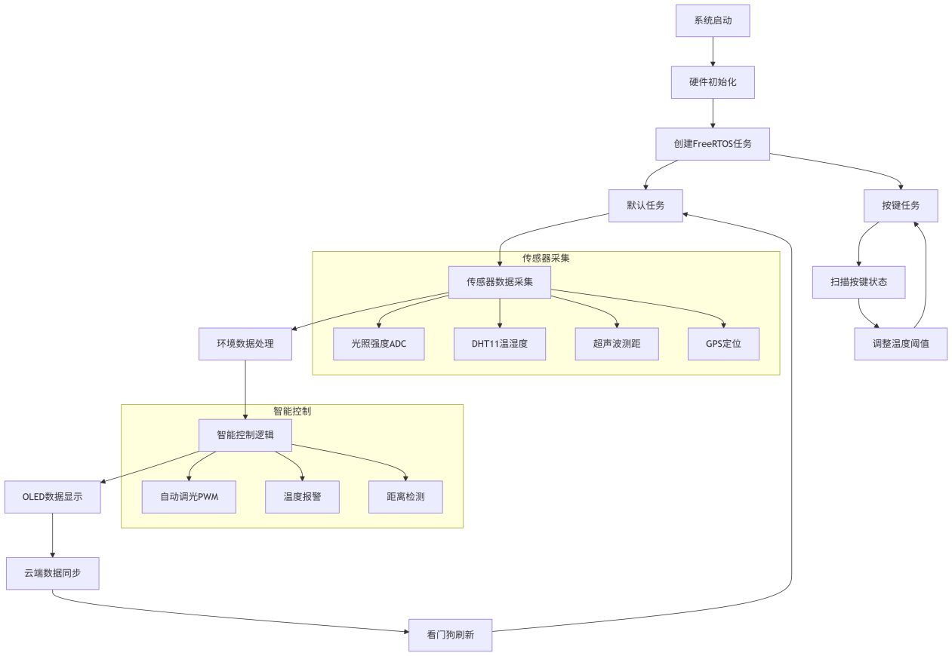

图3-1 代码流程图

图3-1展示了系统主程序的执行流程，清晰地描述了从系统上电到各功能模块运行的完整过程。流程从系统初始化开始，依次完成硬件配置、FreeRTOS初始化和任务创建。在主循环中，系统按照设定的优先级调度各个任务：首先进行传感器数据采集（温湿度、光照、距离、GPS），然后执行数据处理和判断逻辑（如温度阈值比较、距离判断），接着根据判断结果执行相应的控制动作（LED调光、蜂鸣器报警等），同时更新OLED显示内容，并通过WiFi模块将数据上传至云端。整个流程采用循环执行的方式，配合看门狗机制，确保系统能够持续稳定地运行。

1. **测试及结果分析**

为了验证嵌入式系统的功能是否完整和正常，我们设计了一系列的测试用例，具体情况如下表：

|  |  |  |  |  |  |
| --- | --- | --- | --- | --- | --- |
| 测试编号 | 测试项目 | 测试步骤 | 预期结果 | 实际结果 | 判定 |
| 01 | 暗环境测试 | 将环境灯光调暗，记录ADC值和LED状态 | ADC<=500  LED关闭 | ADC=293  LED关闭  ADC=467  LED关闭 | 成功 |
| 02 | 中等光照测试 | 将环境灯光略微调亮，记录ADC值和LED状态 | 500<ADC<3000  LED线性变化 | ADC=763对比ADC=1764时，LED亮度有所增加 | 成功 |
| 03 | 强光环境测试 | 将环境灯光略调亮，记录ADC值和LED状态 | ADC>3000 | ADC>3000时，LED达到最亮 | 成功 |

表4-1 光照控制功能测试

|  |  |  |  |  |  |  |
| --- | --- | --- | --- | --- | --- | --- |
| 测试编号 | 测试项目 | 测试条件 | 测试步骤 | 预期结果 | 实际结果 | 判定 |
| 01 | 正常温度测试 | 温度25摄氏度  阈值30摄氏度 | 检查蜂鸣器状态 | 蜂鸣器不响 | 蜂鸣器不响 | 成功 |
| 02 | 高温报警测试 | 温度大于30摄氏度  阈值30摄氏度 | 在高温环境测试 | 蜂鸣器有响声 | 蜂鸣器有响声 | 成功 |
| 03 | 阈值调节测试 | 调节按键阈值到25摄氏度 | 检查蜂鸣器状态 | 蜂鸣器有响声 | 蜂鸣器有响声 | 成功 |

表4-2 温度报警功能测试

|  |  |  |  |  |  |  |
| --- | --- | --- | --- | --- | --- | --- |
| 测试编号 | 测试项目 | 测试条件 | 测试步骤 | 预期结果 | 实际结果 | 判定 |
| 01 | 近距离检测 | 距离小于100mm | 人体站在小于100mm的位置 | 麦克风有语音提示 | 麦克风有语音提示 | 成功 |
| 02 | 远距离测试 | 距离大于100mm | 人体站在小于100mm的位置 | 麦克风没有语音提示 | 麦克风没有语音提示 | 成功 |

表4-3 人体感应功能测试

从测试结果来看，本智能桌面学习辅助系统的各项功能均达到了预期设计要求，测试通过率为100%。测试方案覆盖了系统的三大核心功能模块：光照自动控制、温度报警和人体感应，充分验证了系统的实用性和可靠性。

光照控制功能表现优异。测试数据显示，系统能够准确识别不同光照环境并做出相应控制：在暗环境下（ADC值<500），LED完全关闭以节约能源；在中等光照条件下（500<ADC<3000），LED亮度随光照强度线性变化，实现了无级调光；在强光环境下（ADC>3000），LED达到最大亮度。特别值得注意的是，系统在ADC值从763变化到1764时，LED亮度呈现明显的渐变效果，证明了PWM调光算法的有效性和控制精度。

温度报警功能响应准确。系统在25°C的正常温度下保持静默状态，当环境温度超过30°C阈值时能够立即触发蜂鸣器报警。更重要的是，通过按键调节功能，用户可以根据实际需求灵活设置报警阈值，当阈值调整至25°C后，系统能够正确响应新的设定值并触发报警，体现了良好的人机交互设计。

人体感应功能灵敏可靠。超声波测距模块能够精确检测100mm的距离阈值，当检测到近距离物体时及时触发语音提示，而在正常距离下保持静默，避免了误触发带来的干扰。这一功能对于提醒用户保持正确坐姿、预防近视具有实际意义。

从测试数据的稳定性和一致性来看，系统表现出较高的可靠性。多次测试的结果重现性好，没有出现异常波动或功能失效的情况，说明软硬件设计合理，系统运行稳定。这些测试结果充分验证了基于STM32F411和FreeRTOS的系统架构能够有效支撑多传感器数据采集、实时处理和智能控制的复杂应用需求。

1. **总结**

本项目成功实现了一个功能完善、性能稳定的物联网环境监测系统。通过合理的软硬件设计和先进的物联网技术，系统不仅能够准确监测多种环境参数，还能通过智能算法进行自动控制，并将数据实时同步到云端，实现了真正意义上的智能化环境监测。

系统成功集成了温湿度检测、光照强度监测、超声波测距、GPS定位等多种传感功能，实现了环境参数的全方位监测。通过FreeRTOS的多任务调度，各功能模块能够并发执行，互不干扰。

系统不仅能够采集数据，还具备智能判断和自动控制能力。如根据光照强度自动调节LED亮度、温度超限自动报警、近距离物体检测等功能，体现了嵌入式系统的智能化发展趋势。

通过集成机智云平台，实现了本地设备与云端的无缝对接。用户可以通过手机APP随时随地查看环境数据，真正实现了"万物互联"的理念。

OLED显示屏提供直观的数据展示，按键操作简单便捷，蜂鸣器和LED指示灯提供及时的状态反馈，整体交互体验良好。

尽管系统基本功能已经实现，但仍存在一些可以改进的地方。DHT11传感器精度较低（温度±2℃，湿度±5%RH），在对精度要求较高的场合可能无法满足需求。

本项目通过将嵌入式技术、传感器技术、物联网技术有机结合，成功构建了一个功能完善的智能环境监测系统。项目的实施不仅加深了我们对嵌入式系统设计的理解，也培养了解决实际工程问题的能力。展望未来，随着人工智能、5G通信、边缘计算等技术的发展，智能环境监测系统将朝着更智能、更可靠、更节能的方向发展。本项目为后续的深入研究和产品化开发奠定了良好的基础。我们相信，通过不断的优化和完善，该系统将在智慧城市、智能家居、工业4.0等领域发挥更大的作用，为改善人们的生活环境和提高生产效率做出贡献。